**Практическая работа №8**

**Тема:** Использование DHCP-протокола.

**Цель работы:** изучить использование DHCP-протокола.

**Используемые средства и оборудование:** IBM/PC совместимый компьютер с пакетом Cisco Packet Tracer; лабораторный стенд Cisco.

**1.КРАТКАЯ ТЕОРИЯ**

DHCP (Dynamic Host Configuration Protocol — протокол динамической настройки хоста) — сетевой протокол, позволяющий компьютерам автоматически получать IP-адрес и другие параметры, необходимые для работы в сети TCP/IP. Данный протокол работает по модели «клиент-сервер». Передача данных производится при помощи протокола UDP. По умолчанию запросы от клиента делаются на 67 порт к серверу, сервер в свою очередь отвечает на порт 68 к клиенту, выдавая адрес IP и другую необходимую информацию, такую, как сетевую маску, шлюз по умолчанию и серверы DNS. Для автоматической конфигурации компьютер-клиент на этапе конфигурации сетевого устройства обращается к так называемому серверу DHCP и получает от него нужные параметры. Сетевой администратор может задать диапазон адресов, распределяемых сервером среди компьютеров. Это позволяет избежать ручной настройки компьютеров сети и уменьшает количество ошибок. Протокол DHCP используется в большинстве сетей TCP/IP. DHCP является расширением протокола BOOTP, использовавшегося ранее для обеспечения бездисковых рабочих станций IP-адресами при их загрузке. DHCP сохраняет обратную совместимость с BOOTP. Стандарт протокола DHCP был принят в октябре 1993 года. Действующая версия протокола (март 1997 года) описана в RFC 2131. Новая версия DHCP, предназначенная для использования в среде IPv6, носит название DHCPv6 и определена в RFC 3315 (июль 2003 года). Протокол DHCP предоставляет три способа распределения IP-адресов.

**Ручное распределение.**

При этом способе сетевой администратор сопоставляет аппаратному адресу (для Ethernet сетей это MAC-адрес) каждого клиентского компьютера определённый IP-адрес.

**Автоматическое распределение.**

При данном способе каждому компьютеру на постоянное использование выделяется произвольный свободный IP-адрес из определенного администратором диапазона.

**Динамическое распределение.**

Этот способ аналогичен автоматическому распределению, за исключением того, что адрес выдается компьютеру не на постоянное пользование, а на определенный срок. Это называется арендой адреса. По истечении срока аренды IP-адрес вновь считается свободным, и клиент обязан запросить новый (он, впрочем, может оказаться тем же самым). Кроме того, клиент сам может отказаться от полученного адреса.

**2. ХОД РАБОТЫ**

Открываем Cisco Packet Tracer и приступаем к настройке схемы рисунок 1:

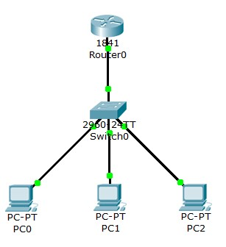

Рисунок 1 – Исходная схема

Настраиваем Router0.

Настраиваем порт fa0/0, по которому подключен Switch0 и присваиваем порту ip-адрес.

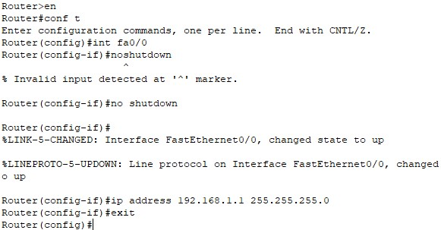

Рисунок 2 – Настройка Router0

Настраиваем DHCP.

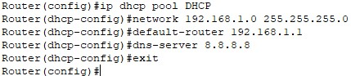

Рисунок 3 – Настройка DHCP.

Исключаем определенные ip-адреса из выдачи DHCP. Это ip – адреса сервера и роутера.

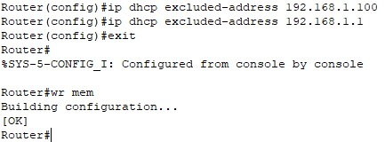

Рисунок 4 – Исключение определённых IP-адресов из выдачи DHCP.

Настраиваем ip – адреса на компьютерах.

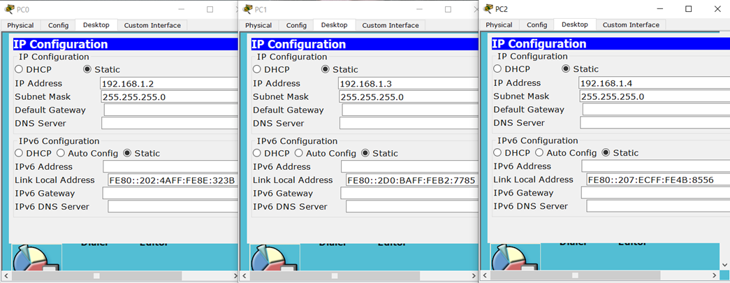

Рисунок 5 – Настройка IP-адресов.

Проверяем взаимодействие командой Ping, пропинговав с РС0 шлюз, РС1, РС2. Ping успешен.

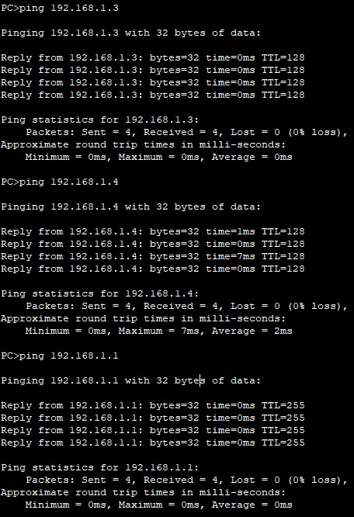

Рисунок 6 – Проверка взаимодействия.

Таким образом, настроена раздача IP – адресов по DHCP.

Открываем Cisco Packet Tracer и приступаем к настройке схемы

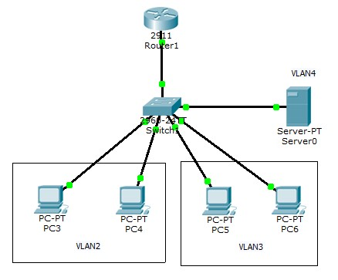

Рисунок 7 – Исследуемая схема сети.

Настраиваем Switch1.

Создаем vlan.

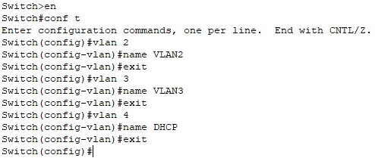

Настраиваем порты.

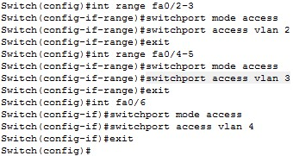

Прокидываем vlan на Router0.

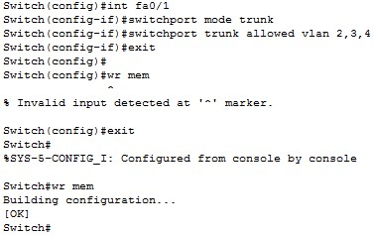

Просматриваем настройки с помощью команды show run.

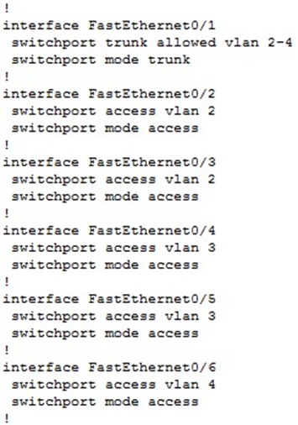

Настраиваем Router1

Создаем сабинтерфейсы.

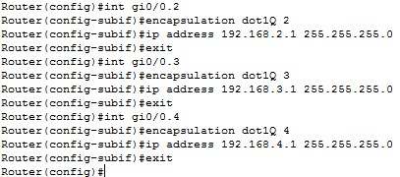

Просматриваем настройки с помощью команды show run.

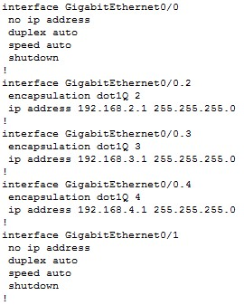

Настраиваем DHCP сервер.

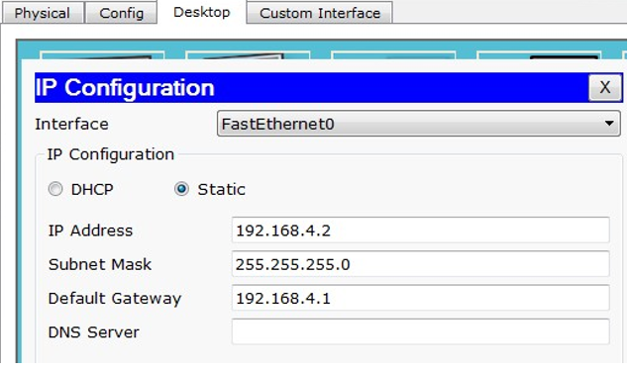

Рисунок 8 – Настройка DHCP-сервера.

Проверяем командой ping. Ping успешен.

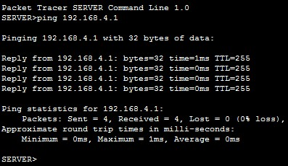

Рисунок 9 – Проверка параметров.

Заходим во вкладку Config, выбираем в меню DHCP и выполняем настройки.

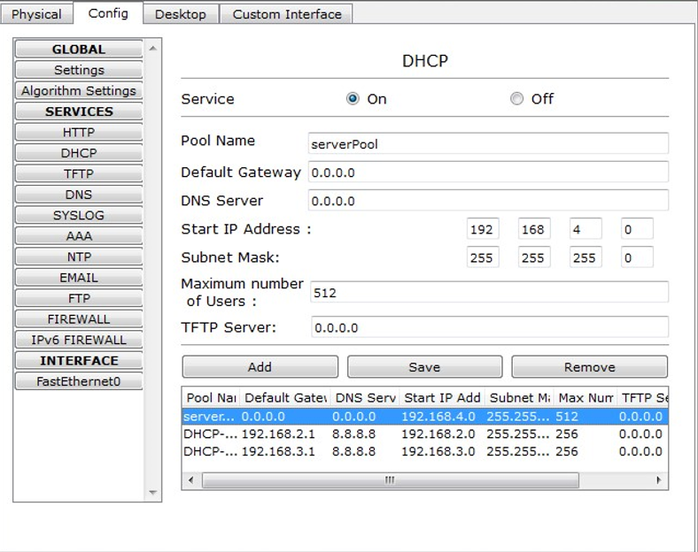

Рисунок 10 – Настройка параметров DHCP

Перенаправляем запросы DHCP на сервер.

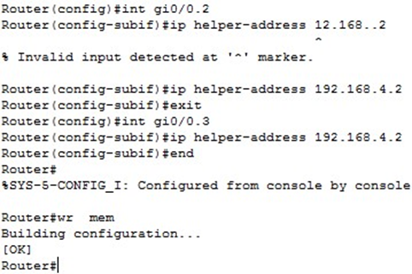

Настраиваем IP – адреса на компьютерах.

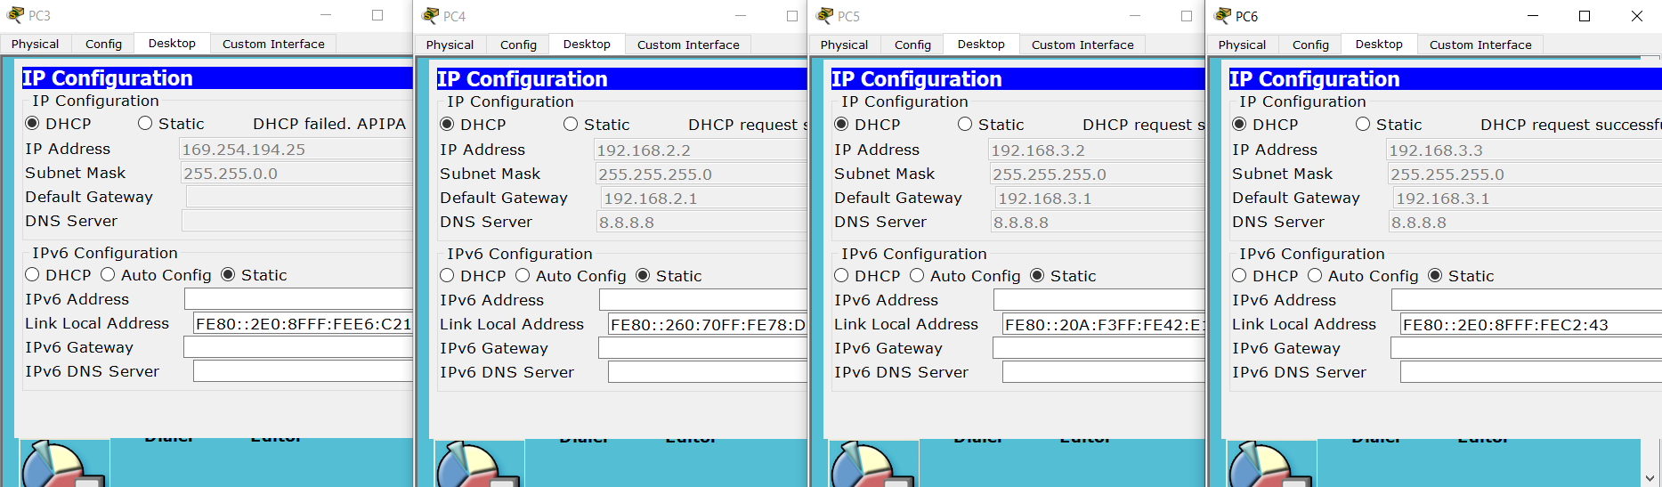

Рисунок 11 – Настройка IP-адреса на компьютерах.

Проверяем взаимодействие командой ping. Ping успешен.

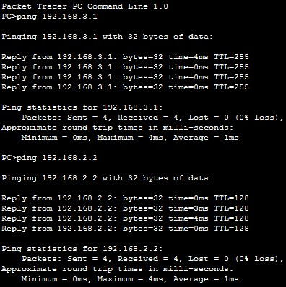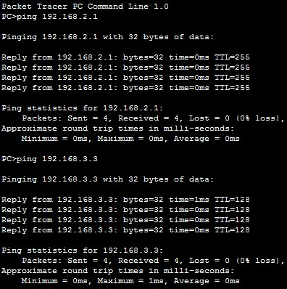

Рисунок 12 – Проверка взаимодействия посредством выделенного DHCP-сервера.

Таким образом, настроена раздача IP – адресов для двух сегментов посредством выделенного DHCP - сервера.

**3. КОНТРОЛЬНЫЕ ВОПРОСЫ**

1. Что из себя представляет протокол DHCP?
2. Охарактеризуйте способы распределение IP-адресов.
3. Охарактеризуйте опции DHCP
4. Опишите процедуру настройки пула DHCP.
5. Что собой представляют классы параметров DHCP? Каковы их разновидности?